
Jugend trainiert für Olympia Vorrunde Fußball
Regelmäßig beteiligt sich unsere kleine Regelschule an den Wettkämpfen „Jugend trainiert für Olympia“ in der Sportart Fußball. In der Wettkampfklasse III trug Eddie Dünkel wie schon im letzten Jahr die Kapitänsbinde und führte seine Mannschaft zum 5. Platz. Nur im letzten Spiel gegen die Regelschule Ohrdruf wurden insgesamt 6 Tore von F. Lange, L. Schreiber und L. Guder erzielt. In den anderen Spielen blieb die Mannschaft leider torlos.
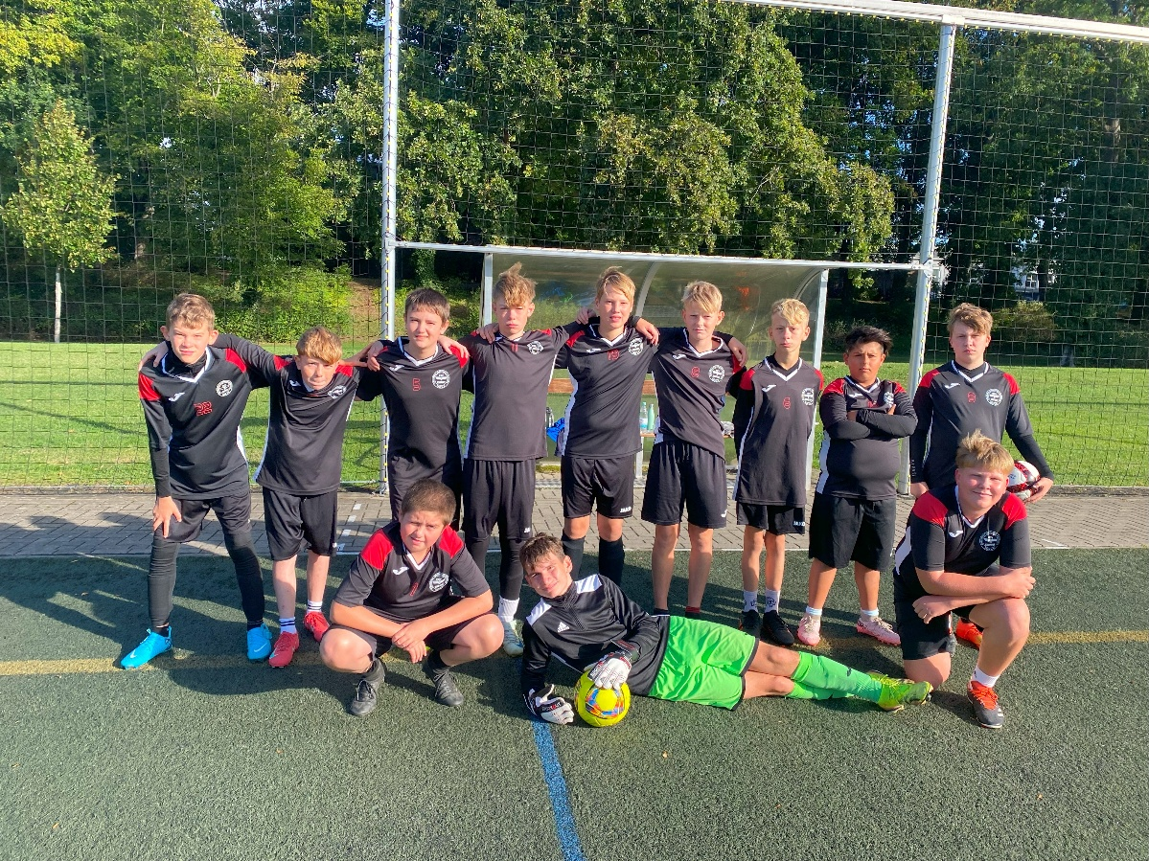

Hintere Reihe von links: E. Dünkel, O. Kaster, F. Reuper, L. Schreiber, T. Grebehem, L. Guder, J. Haupt, A. Deak, T. Henning
Vordere Reihe von links: D. Seibel, F. Lange, A. Tietz

In der Wettkampfklasse IV kämpfte die hochmotivierte Schulmannschaft mit der Kapitänin Marla Grenzemann ausschließlich gegen Fußballmannschaften der Gymnasien. Hier zeigte insbesondere Luis Priemer hervorragende Leistungen als Torwart. Tore wurden u. a. von Henry Radke, Lenny Bölter und Karl Hartung geschossen. Schlussendlich belegte unsere Mannschaft knapp den 4. Platz.

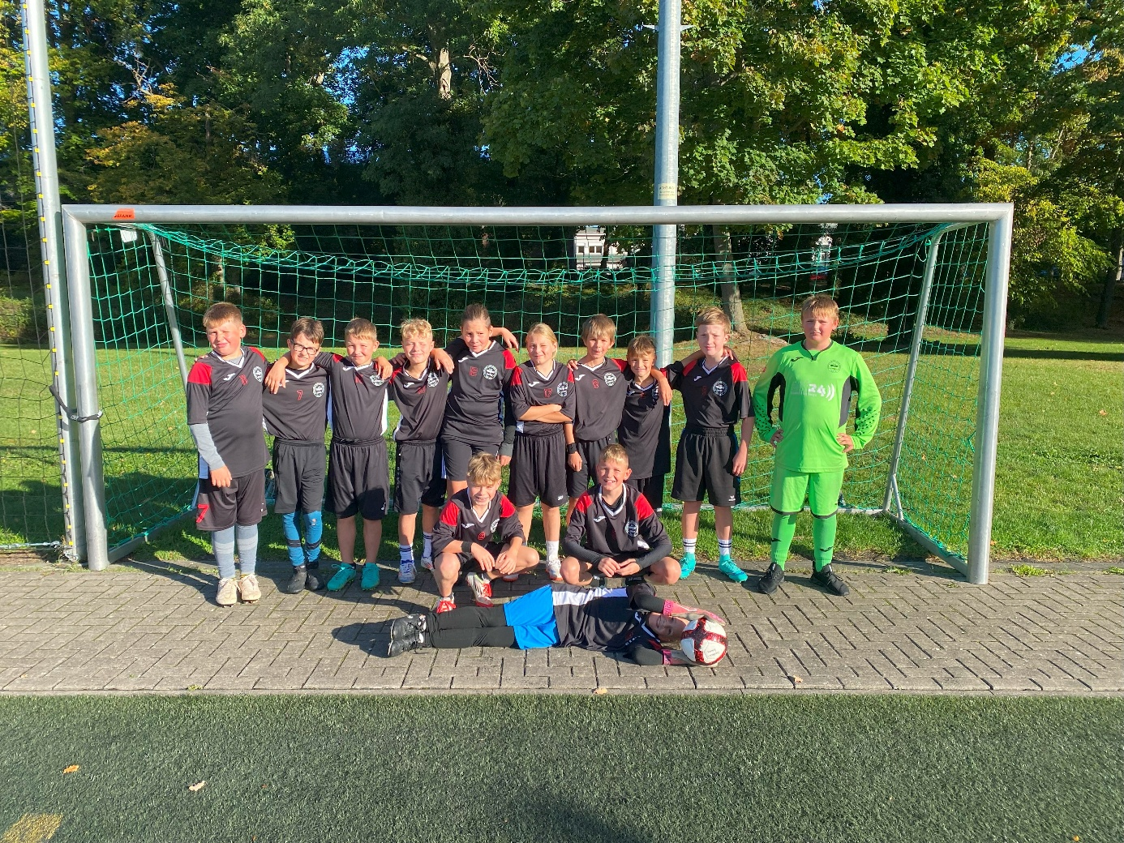
Hintere Reihe von links: L. Priemer, R. Morche, M. Eppler, H. Radke, B. Hübner, M. Grenzemann, L. Bölter, L. Liebetrau, M. Kral, N. Eppler
Vordere Reihe von links: K. Hartung, F. Wettig, L. Priemer
Ein großes Dankeschön geht an Familie Dünkel aus Pferdingsleben, die wieder die Fußballtrikots vom ESV LOK Erfurt ausborgte und uns zur Verfügung stellte. Zudem unterstützte Frau Priemer tatkräftig die Schulmannschaft vom Spielfeldrand aus.
Im nächsten Jahr sind wir auf alle Fälle wieder dabei.
M. Krannich (Fachlehrerin für Sport und Geschichte)

